Nath na Seachtaine!
Conas mar a bhí an__________?
- Oíche 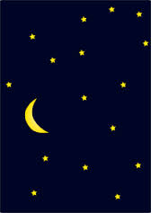 Lá
- Cóisir
- Deireadh Seachtaine? (Aoine- Domhnach)
- Bainis 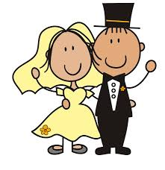 Aimsir 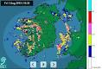

Bhí sé __________.
- Réasúnta 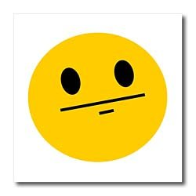
- Go hiontach Ar fheabhas
- Go dona
- Creacáilte! Ceart go leor

